Règlementation Municipale  4.13.1 Obligation de contrer l’érosion sur  la rive  Tout propriétaire ou occupant d’un terrain riverain à un lac ou à un cours d’eau a l’obligation de prévenir l’érosion de la rive et d’en assurer la stabilisation, le cas échéant.  4.13.2 Contrôle de la végétation sur la rive  À compter du 1er avril 2009, tout propriétaire ou occupant d’un terrain riverain à un lac ou à un cours d’eau ou leur mandataire, sauf pour les terrains publics à des fins municipales ou gouvernementales, doit cesser toute intervention de contrôle de la végétation, dont la tonte de gazon, le débroussaillage et l’abattage d’arbres, dans la rive sur une profondeur de 5 mètres mesurée à partir de la ligne des hautes eaux, si la rive applicable est de 10 mètres et de 7,5 mètres si la rive applicable est de 15 mètres, sauf, si cela est nécessaire pour réaliser les travaux autorisés.  Malgré ce qui précède, il est permis la tonte de gazon et le débroussaillage, au pourtour immédiat d’un bâtiment protégé par droit acquis, dans une marge maximale de 2 mètres dans cette bande de 5 mètres ou 7,5 mètres, selon la rive applicable, mesurée à partir de la ligne des hautes eaux. Il est également permis le contrôle de la végétation sur une largeur de 2 mètres pour accéder à un bâtiment accessoire ou un escalier ou galerie du bâtiment principal.  Est autorisé : L’aménagement d’un sentier d’accès n’excédant pas 50% de la largeur de la rive du terrain jusqu'à un maximum de 2,5 mètres de largeur lorsque la pente de la rive est de 30% ou moins, et jusqu’à un maximum de 1,2 mètres lorsque la pente de la rive est supérieure à 30%
  Végétation Recommandée
  Plusieurs types de végétaux peuvent être utilisés pour le reboisement des bandes riveraines. Les meilleurs sont ceux qui possèdent des racines qui pénètrent facilement dans le sol. Cela aidera à prévenir l’érosion.
  Pour plus d’information sur le type de végétaux à planter, renseignez-vous auprès de la municipalité ou consulter le document de la FIHOQ. La municipalité organise annuellement une vente d’arbustes destinés au reboisement des bandes riveraines. La chance de pouvoir se procurer des arbustes à bas prix!
  À consulter: FIHOQ (Fédération interdisciplinaire de l’horticulture ornementale du Québec), Répertoire des végétaux recommandés pour la végétalisation des bandes riveraines du Québec.
  http://www.fihoq.qc.ca/medias/D1.1.5B-1.pdf
  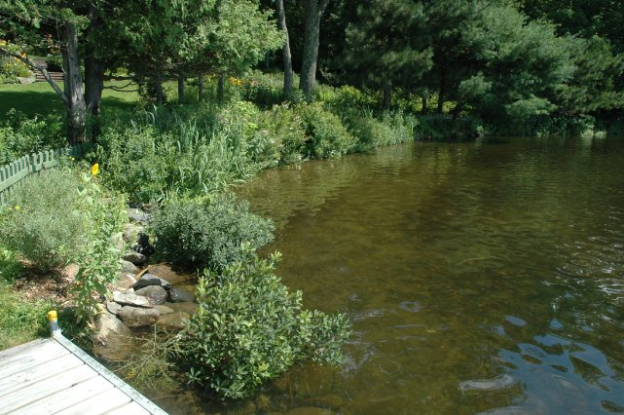
  
  2100, Route 143, Hatley (Québec) J0B 4B0
  Téléphone : 819 838-5877
  Télécopieur : 819 838-4646
  Courriel : hatley@xplornet.com
  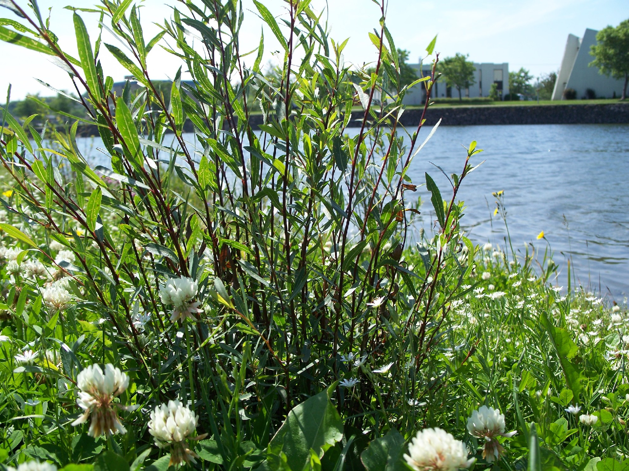
  La protection des Bandes Riveraines
  La bande riveraine est une ceinture de végétation qui longe les plans d’eau. Cette zone de transition entre les milieux aquatiques et terrestres joue un rôle environnemental important. Cette simple bande de végétation constituée de plantes et d’arbustes est beaucoup plus importante qu’on ne le pense. La restauration de ces bandes riveraines est un geste qui contribue grandement à la préservation du milieu aquatique ainsi qu’au bien-être des résidents riverains.

Utilité de la Bande  Contribution environnementale:  - Barrière à pollution : Les végétaux retiennent et éliminent les polluants des eaux de ruissellement avant qu’ils ne rendent au lac.  - Limite l’érosion : Les plantes ainsi que leurs racines retiennent le sol et réduisent l’érosion causée par les eaux de ruissellement, le vent et les vagues.  - Limite le réchauffement de l’eau : L’ombre créée par ces plantes limite le réchauffement de l’eau ainsi que les algues. L’ombre protège aussi certaines espèces aquatiques.  - Refuge pour la faune : La végétation sert de refuge pour la faune et permet de fournir une aire de reproduction, d’abri et de source de nourriture.  - Contribution économique:  - Les paysages naturels donnent une  valeur additionnelle aux propriétés  - En limitant l’érosion, la superficie des terrains est conservée.  - Les coûts des murs de soutènement ainsi que de réparation des berges sont beaucoup plus élevés que le coût des végétaux.  - Contribution aux résidents:  - Brise-vent : Les forts vents venant du côté du lac sont ralentis par la végétation.  - Limite la chaleur : Les installations de béton réchauffent énormément l’aire ambiante, alors que la végétation sert de climatisation naturelle. |  |  | Comment protéger  - Limiter la tonte du gazon et le débroussaillage en conservant une bande de 5 mètres (pour une rive de 10 m) ou une bande de 7.5 mètres (pour une rive de 15 m).  - Planter des végétaux d’espèces indigènes  - Empierrement  - Éviter toute intervention modifiant le terrain  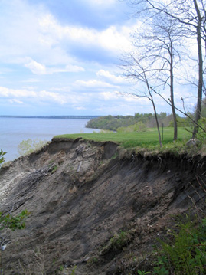  Résultats d’une rive mal protégée  * Résultat d’une rive mal protégée |  |  | Mesurer la Rive  La rive a un minimum de 10 m:  - Lorsque la pente est inférieure à 30%, ou;  - Lorsque la pente est supérieure à 30% et présente un talus de moins de 5 m de hauteur.  La rive a un minimum de 15 m:  - Lorsque la pente est continue et supérieure à 30 %, ou;  - Lorsque la pente est supérieure à 30 % et présente un talus de plus de 5 m de hauteur.  

